

БЕЛГОРОДСКАЯ ОБЛАСТЬ

АДМИНИСТРАЦИЯ

КОРОЧАНСКОГО МУНИЦИПАЛЬНОГО ОКРУГА

ПОСТАНОВЛЕНИЕ

Короча

« | 10 | » | февраля |  | 2026 | г. |  | № | 86-па

Об установлении публичного
сервитута ПАО «Ростелеком»

В соответствии со статьями 23 и 39.37 Земельного кодекса Российской Федерации, постановлением Правительства Российской Федерации от 9 июня 1995 года № 578 «Об утверждении Правил охраны линий и сооружений связи Российской Федерации», постановлением Правительства Российской Федерации от 15 апреля 2014 года № 313 «Об утверждении государственной программы Российской Федерации «Информационное общество», приказом Министерства цифрового развития, связи и массовых коммуникаций Российской Федерации от 18 июля 2025 № 627 «Об утверждении перечня населенных пунктов с населением от ста до тысячи человек, в которых должны быть установлены точки доступа, в том числе точки доступа, которые должны быть оборудованы средствами связи, используемыми для оказания услуг подвижной радиотелефонной связи», распоряжением Правительства Российской Федерации от 26 марта 2014 года № 437-р «О возложении обязанности», на основании ходатайства публичного акционерного общества «Ростелеком» от 25 декабря 2025 года № М-21/212, Администрация Корочанского муниципального округа п о с т а н о в л я е т :
1. Установить публичный сервитут в интересах публичного акционерного общества «Ростелеком» (ОГРН 1027700198767, ИНН 7707049388), адрес местонахождения: 115172, г. Москва, ул. Гончарная, д. 30, стр. 1, для использования части земель, государственная собственность на которую не разграничена в границах кадастрового квартала 31:09:2308001, площадью 16 кв.м., расположенной по адресу: Белгородская область, Корочанский муниципальный округ, посёлок Мичуринский, в целях размещения антенно-мачтового сооружения связи объекта «Установка АМС БС в Белгородской области Российской Федерации по проекту «Устранение цифрового неравенства» (УЦН 2.0)»
2. Утвердить границы публичного сервитута в соответствии с описанием местоположения границ публичного сервитута на кадастровом плане территории (приложение № 1).
3. Установить срок действия публичного сервитута, устанавливаемого пунктом 1 настоящего постановления – 49 (сорок девять) лет. Считать публичный сервитут установленным с момента внесения сведений о нем в Единый государственный реестр недвижимости.
4. Установить свободный график проведения работ при осуществлении деятельности, для обеспечения которой устанавливается публичный сервитут, в отношении земель, расположенных в границах кадастрового квартала 31:09:2308001, с учетом требований действующего законодательства Российской Федерации.
5. Публичному акционерному обществу «Ростелеком»:
- обеспечить приведение земельных участков в состояние, пригодное для использования, в соответствии с видом разрешенного использования в сроки, предусмотренные пунктом 8 статьи 39.50 Земельного кодекса Российской Федерации;
- внести плату за публичный сервитут не позднее шести месяцев со дня принятия настоящего постановления в отношении земель, расположенных в кадастровом квартале 31:09:2308001, единовременным платежом за весь срок публичного сервитута в размер 0,01 процента среднего уровня кадастровой стоимости земель по муниципальному образованию Корочанский муниципальный округ Белгородской области. Плата за публичный сервитут рассчитывается пропорционально площади земель в установленных границах публичного сервитута.
6. Установить, что расчет и внесение платы за публичный сервитут в отношении земель, находящихся в государственной или муниципальной собственности, осуществляется в соответствии со статьей 39.46 Земельного Кодекса Российской Федерации (приложение № 2).
7. Директору МКУ «Административно-хозяйственный центр обеспечения деятельности органов местного самоуправления Корочанского муниципального округа (Кладиенко Е.А.) обеспечить размещение настоящего постановления на официальном сайте органа местного самоуправления Корочанского муниципального округа в информационно - коммуникационной сети общего пользования.
8. Контроль за исполнением постановления возложить на заместителя Главы Корочанского муниципального округа - председателя комитета муниципальной собственности и земельных отношений Бувалко И.В.

Глава Корочанского муниципального округа | Н.В. Нестеров

Приложение № 1
к постановлению Администрации Корочанского муниципального округа Белгородской области
от 10 февраля 2026 года
№ 86-па

Описание
местоположения границ публичного сервитута
на кадастровом плане территории

Местоположение публичного сервитута – Белгородская область, Корочанский муниципальный округ, поселок Мичуринский
Площадь публичного сервитута 16 кв. м
Система координат МСК-31
Обозначение характеристик точек границ | Координаты
Обозначение характеристик точек границ | X | Y
1 | 404 504,33 | 2 166 202,60
2 | 404 505,56 | 2 166 206,40
3 | 404 501,71 | 2 166 207,65
4 | 404 500,47 | 2 166 203,85
1 | 404 504,33 | 2 166 202,60

Описание
местоположения границ публичного сервитута
на кадастровом плане территории

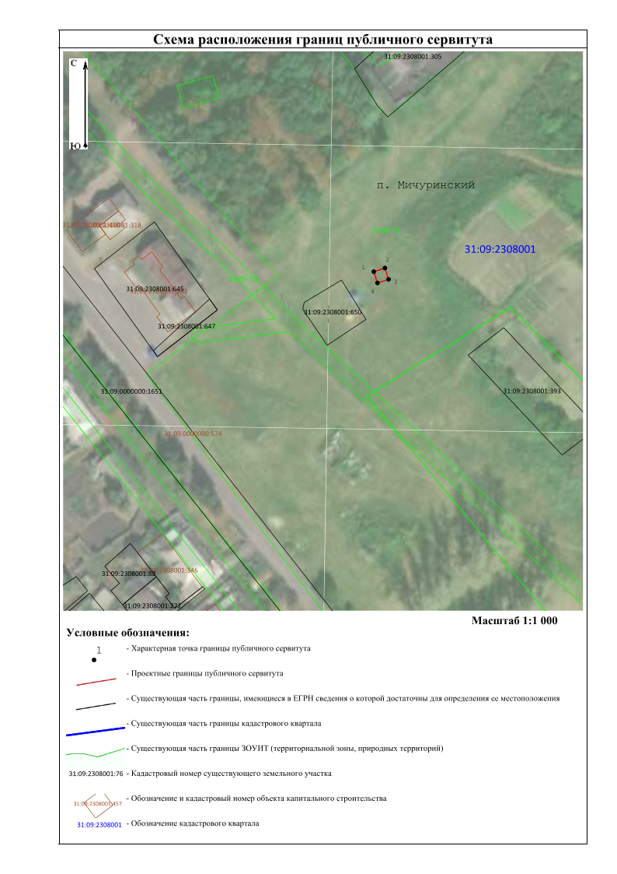
Приложение № 2
к постановлению Администрации Корочанского муниципального округа Белгородской области
от 10 февраля 2026 года
№ 86-па

Расчета платы за публичный сервитут

1. Размер платы за публичный сервитут в отношении части земель, государственная собственность на которую не разграничена, определяется в соответствии с пунктом 5 статьи 39.46 Земельного кодекса Российской Федерации, Приказом Минэкономразвития России от 4 июня 2019 года № 321 «Об утверждении методических рекомендаций по определению платы за публичный сервитут в отношении земельных участков, находящихся в частной собственности или находящихся в государственной или муниципальной собственности и предоставленных гражданам или юридическим лицам», приказом министерства имущественных и земельных отношений Белгородской области от 27 октября 2022 года № 131 «Об утверждении результатов определения кадастровой стоимости земельных участков на территории Белгородской области» и составляет:

Средний уровень кадастро-вой стоимости земель по Корочанс-кому муниципа-льному округу (руб./кв. м.) | Площадь земель, кв.м. | Процент от кадастро- вой стоимо-сти | Срок публичного сервитута (лет) | Расчет платы за использо-вание земель | Плата за использование земель в год  (рублей)
551.70 | 16 | 0,01 % | 49 | 551.70× 16×49× 0,01% | 43,25

- Плата за использование земель перечисляется по реквизитам:
Адрес: г.Короча, пл.Васильева, 28, ИНН 3100050226 КПП 310001001 Банк: ОКЦ № 11 ГУ Банка России по ЦФО//УФК по Белгородской области г.Белгород БИК 011403102 к/с 40102810745370000018 р/с 03100643000000012600
КФБП Корочанского муниципального округа (Администрация Корочанского муниципального округа л/с 04263211550)

